Edukacja zdalna 23.10.
„ Jesień wokół nas”

- Jesienna powitanka – na melodię “Mam chusteczkę haftowaną”

” Mam listeczki kolorowe , żółte i czerwone ,
kogo dotknę lekko nimi przyjdzie tutaj do mnie.
La, la., la., la…”

- Zagadki ruchowe- rozpoznawanie przez dzieci w oparciu o gesty rodzica tematyki zagadek ( rodzic pokazuje opadające liście, zamiatanie liści, wiatr, przeskakiwanie przez kałuże).

- Słuchają wiersza L. Krzemienieckiej „Bukieciki” i wypowiadają się na jego temat:
Posypały się listeczki dookoła,
to już jesień te listeczki
z wiatrem woła:
- opadnijcie moje złote i czerwone,
jestem jesień, przyszłam tutaj w waszą stronę.
Lecą listki, lecą z klonu i z kasztana
będą z listków bukieciki złote dla nas

- Kończenie zdań – zachęcanie dzieci do zabawy polegającej na dokończeniu zdania:
- Jesień rozpoznaję po…
- Kiedy pada deszcz lubię…
- Liście są…
- Kiedy pada deszcz nie lubię…

- Zabawa ruchowa z ćwiczeniami oddechowymi „Tańczące liście”.
Znajdź jesienne liście i wykonaj taniec liści: połóż liść na dłoni i zatańcz z nim w rytm słyszanej muzyki. Na przerwę w muzyce dmuchają na swoje liście.

- „Czarodziejski koszyk”- zabawa polegający na odgadnięciu przez dzieci za pomocą dotyku, jakie warzywo lub owoc zostało ukryte w koszyku.

- „ Co się ukryło w koszyczku” – zajdź ukryte i nie pasujące element, policz i powiedz ile ich znalazłaś/eś.

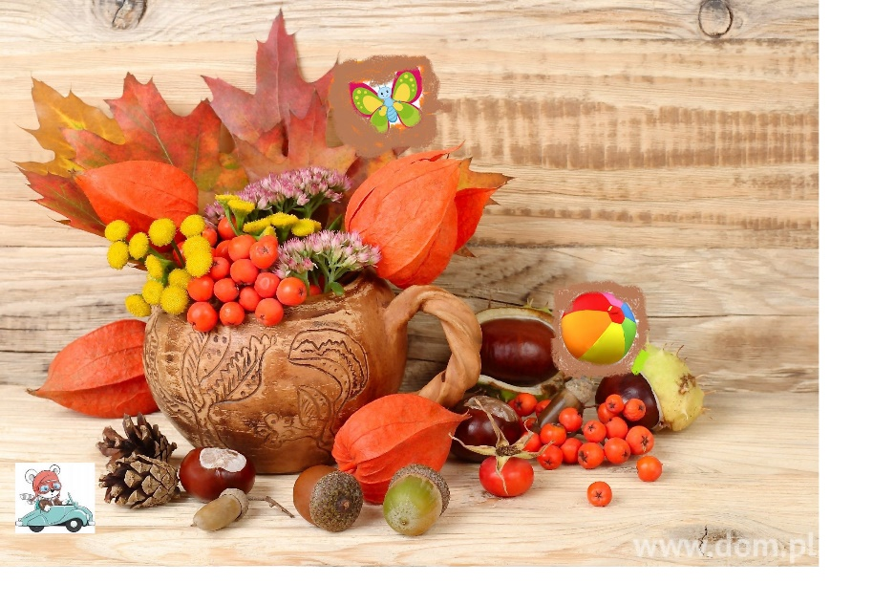

- Rysuj po śladzie „ Pani Jesień” – karta pracy.
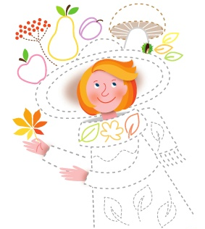

- Zabawa relaksacyjna „Jesienny masażyk”

„Idzie pani, wietrzyk wieje”

Idzie pani: tup, tup, tup (dziecko jest odwrócone do nas plecami na przemian stukamy z wyczuciem w jego plecy opuszkami palców wskazujących)

Dziadek z laską: stuk, stuk, stuk (delikatnie stukamy zgiętym palcem)

Skacze dziecko: hop, hop, hop (naśladujemy dłonią skoki na przemian opierając się na przegubie i na palcach)

Żaba robi długi skok (wyczuciem klepiemy dwie odległe części ciała dziecka np. stopy i głowę)

Wieje wietrzyk: fiu, fiu, fiu (dmuchamy w jedno i drugie ucho)

Kropi deszczyk: puk, puk, puk (delikatnie stukamy w jego plecy palcami)

Deszcz ze śniegiem: chlup, chlup, chlup (klepiemy w plecy dłońmi ułożonymi w miseczki)

A grad w szyby: łup, łup, łup (lekko stukamy dłońmi zwiniętymi w plecy)

Świeci słonko (gładzimy wewnętrzną stronę dłoni kolistymi ruchami)

Wieje wietrzyk (dmuchamy we włosy)

Pada deszczyk (wyczuciem stukamy opuszkami palców w plecy)

Czujesz dreszczyk? (leciutko szczypiemy w kark)

